BỘ THÔNG TIN VÀ  TRUYỀN THÔNG  ------- | CỘNG HÒA XÃ HỘI CHỦ NGHĨA VIỆT NAM  Độc lập - Tự do - Hạnh phúc  ---------------
Số: 1168/QĐ-BTTTT | Hà Nội, ngày 10 tháng 7 năm 2020

QUYẾT ĐỊNH
VỀ VIỆC BAN HÀNH QUY TRÌNH TẠM THỜI ĐỂ THỬ NGHIỆM SẢN PHẨM, DỊCH VỤ CÔNG NGHỆ THÔNG TIN CHƯA SẴN CÓ TRÊN THỊ TRƯỜNG ÁP DỤNG CHO CÁC ĐƠN VỊ CỦA BỘ THÔNG TIN VÀ TRUYỀN THÔNG
BỘ TRƯỞNG BỘ THÔNG TIN VÀ TRUYỀN THÔNG
Căn cứ Nghị định số 17/2017/NĐ-CP ngày 17/02/2017 của Chính phủ quy định chức năng, nhiệm vụ, quyền hạn và cơ cấu tổ chức của Bộ Thông tin và Truyền thông;
Căn cứ quy định tại Khoản 3 Điều 6 và Khoản 3 Điều 52 của Nghị định số 73/2019/NĐ-CP ngày 5/9/2019 của Chính phủ quy định quản lý đầu tư ứng dụng công nghệ thông tin sử dụng nguồn vốn ngân sách nhà nước;
Theo đề nghị của Cục trưởng Cục Tin học hóa, Vụ trưởng Vụ Kế hoạch - Tài chính và Giám đốc Trung tâm Thông tin.
QUYẾT ĐỊNH:
Điều 1. Ban hành kèm theo Quyết định này Quy trình tạm thời để thử nghiệm sản phẩm, dịch vụ công nghệ thông tin chưa sẵn có trên thị trường áp dụng cho các đơn vị của Bộ Thông tin và Truyền thông.
Điều 2. Giao Cục Tin học hóa kiểm tra, đôn đốc việc thực hiện Quy trình và căn cứ tình hình triển khai thực tế, kiến nghị việc điều chỉnh phù hợp trong trường hợp cần thiết.
Điều 3. Chánh Văn phòng, Vụ trưởng Vụ Kế hoạch - Tài chính, Cục trưởng Cục Tin học hóa, Giám đốc Trung tâm Thông tin, Thủ trưởng các cơ quan, đơn vị liên quan thuộc Bộ Thông tin và Truyền thông chịu trách nhiệm thi hành Quyết định này./.

Nơi nhận:  - Như Điều 3;  - Bộ trưởng (để b/c);  - Các Thứ trưởng;  - Lưu: VT, KHTC, LAT (20). | KT. BỘ TRƯỞNG  THỨ TRƯỞNG  Phạm Anh Tuấn

QUY TRÌNH TẠM THỜI
ĐỂ THỬ NGHIỆM SẢN PHẨM, DỊCH VỤ CÔNG NGHỆ THÔNG TIN CHƯA CÓ SẴN TRÊN THỊ TRƯỜNG ÁP DỤNG CHO CÁC ĐƠN VỊ CỦA BỘ THÔNG TIN VÀ TRUYỀN THÔNG
(Kèm theo Quyết định số 1168/QĐ-BTTTT ngày 10 tháng 7 năm 2020 của Bộ trưởng Bộ Thông tin và Truyền thông)
I. ĐƠN VỊ CỦA BỘ ĐỀ NGHỊ THỰC HIỆN, TỔ CHỨC, CÁ NHÂN ĐÁP ỨNG NHU CẦU
1. Quy trình thực hiện
- Xác định sản phẩm/dịch vụ công nghệ thông tin (CNTT) cần đầu tư/thuê có thuộc sản phẩm/dịch vụ chưa sẵn có trên thị trường hay không;
- Xem xét sự cần thiết và lựa chọn các tổ chức, cá nhân tham gia nghiên cứu, đề xuất giải pháp phương án kỹ thuật sản phẩm/dịch vụ CNTT;
- Xây dựng, thử nghiệm sản phẩm/dịch vụ CNTT;
- Đánh giá quá trình, nội dung thử nghiệm sản phẩm/dịch vụ CNTT;
- Thông qua kết quả giải pháp kỹ thuật, công nghệ, chi phí của sản phẩm/dịch vụ CNTT.
2. Nội dung thực hiện cụ thể
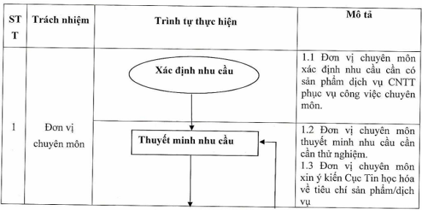
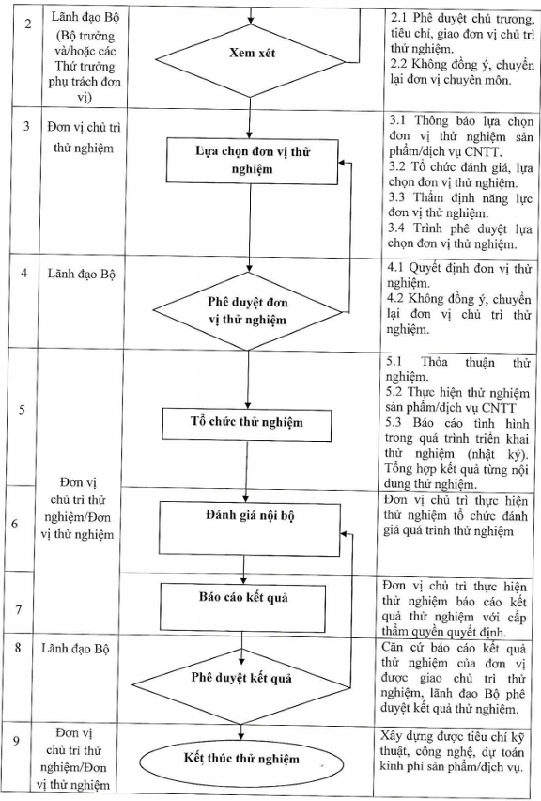
DIỄN GIẢI
a) Mục 1
1.1 Cơ quan, đơn vị có nhu cầu, yêu cầu thử nghiệm sản phẩm/dịch vụ CNTT (gọi tắt là Đơn vị chuyên môn) xác định sản phẩm/dịch vụ CNTT chưa sẵn có trên thị trường căn cứ trên cơ sở: Sản phẩm/dịch vụ CNTT được thiết lập, phát triển mới hoặc nâng cấp, mở rộng cho hệ thống hạ tầng kỹ thuật, phần mềm, cơ sở dữ liệu theo yêu cầu đặc thù của cơ quan, đơn vị nhằm đáp ứng các yêu cầu đặc thù của cơ quan, đơn vị đó.
1.2 Đơn vị chuyên môn có nhu cầu thử nghiệm có trách nhiệm thuyết minh sự cần thiết việc nghiên cứu, đề xuất giải pháp phương án kỹ thuật sản phẩm/dịch vụ CNTT, bao gồm yêu cầu nội dung, phạm vi, kế hoạch xây dựng, thử nghiệm sản phẩm/dịch vụ CNTT (Thời gian thực hiện là 7 ngày).
1.3 Đơn vị chuyên môn xin ý kiến Cục Tin học hóa về tiêu chí sản phẩm/dịch vụ: Đơn vị chuyên môn gửi Cục Tin học hóa xin ý kiến về các tính năng, giải pháp kỹ thuật, công nghệ không có sẵn trên thị trường làm căn cứ trình cấp thẩm quyền được phép thử nghiệm (Thời gian thực hiện là 4 ngày).
b) Mục 2
2.1 Báo cáo, trình cấp có thẩm quyền xem xét, quyết định cho phép thực hiện nhiệm vụ thử nghiệm sản phẩm/dịch vụ CNTT (Thời gian thực hiện là 3 ngày).
2.2 Trường hợp Lãnh đạo Bộ không đồng ý, chuyển lại đơn vị chuyên môn.
c) Mục 3
3.1 Cơ quan, đơn vị được giao nhiệm vụ thử nghiệm (gọi tắt Đơn vị chủ trì thử nghiệm) gửi trực tiếp yêu cầu tham gia tới các tổ chức, cá nhân có khả năng thực hiện hoặc công khai nhu cầu tìm kiếm các tổ chức, cá nhân tham gia nghiên cứu, xây dựng, thử nghiệm sản phẩm/dịch vụ CNTT trên trang/cổng thông tin điện tử của cơ quan, đơn vị mình hoặc của cơ quan chủ quản để các tổ chức, cá nhân quan tâm được biết và đề xuất tham gia (Thời gian thực hiện là 7 ngày).
3.2 Trên cơ sở danh sách các tổ chức, cá nhân đề xuất tham gia, Đơn vị chủ trì thử nghiệm xem xét, lựa chọn một hoặc nhiều tổ chức, cá nhân tham gia thử nghiệm sản phẩm/dịch vụ CNTT (Thời gian thực hiện là 3 ngày).
3.3 Đơn vị có thẩm quyền quyết định thẩm định danh sách đơn vị thử nghiệm trình cấp có thẩm quyền quyết định đơn vị thực hiện thử nghiệm (Thời gian thực hiện là 2 ngày).
3.4 Đơn vị chủ trì thử nghiệm trình cấp có thẩm quyền phê duyệt kết quả phương án chọn đơn vị thử nghiệm tham gia nghiên cứu, đề xuất giải pháp phương án kỹ thuật sản phẩm/dịch vụ CNTT (Thời gian thực hiện là 2 ngày).
d) Mục 4
4.1 Cấp có thẩm quyền quyết định đơn vị thử nghiệm (Thời gian thực hiện là 2 ngày).
4.2 Trường hợp lãnh đạo Bộ không đồng ý, chuyển lại đơn vị chủ trì thử nghiệm.
e) Mục 5
5.1 Đơn vị chủ trì thử nghiệm và đơn vị thử nghiệm ký biên bản thỏa thuận nghiên cứu, đề xuất giải pháp, phương án kỹ thuật sản phẩm/dịch vụ CNTT với các yêu cầu nội dung, phạm vi, kế hoạch xây dựng, thử nghiệm sản phẩm/dịch vụ CNTT (Thời gian thực hiện là 2 ngày).
5.2 Trên cơ sở yêu cầu nội dung, phạm vi, kế hoạch xây dựng, thử nghiệm sản phẩm/dịch vụ CNTT, đơn vị thử nghiệm triển khai nghiên cứu, đề xuất giải pháp, phương án kỹ thuật, công nghệ, xây dựng sản phẩm/dịch vụ CNTT thử nghiệm và phối hợp với Đơn vị chủ trì thử nghiệm tổ chức thử nghiệm sản phẩm/dịch vụ trong khoảng thời gian nhất định thống nhất tại kế hoạch cho phép (Thời gian thực hiện theo kế hoạch).
5.3 Đơn vị thử nghiệm có trách nhiệm báo cáo tiến độ triển khai thử nghiệm (theo tuần, tháng,...) để Đơn vị chủ trì thử nghiệm theo dõi, phối hợp trong suốt quá trình triển khai (Thời gian thực hiện theo kế hoạch).
f) Mục 6
Sau thời gian thử nghiệm, Đơn vị chủ trì thử nghiệm tổ chức đánh giá quá trình thử nghiệm sản phẩm/dịch vụ CNTT (Đơn vị chủ trì thử nghiệm tự đánh giá hoặc có sự tham gia của bên thứ ba, thời gian thực hiện theo kế hoạch).
Kết quả đánh giá thử nghiệm làm rõ yêu cầu đặt ra ban đầu gồm giải pháp kỹ thuật, công nghệ, phạm vi và qui mô công việc giải quyết được nhu cầu, yêu cầu đặc thù của cơ quan, đơn vị thực hiện nhiệm vụ thử nghiệm.
g) Mục 7
Đơn vị chủ trì thử nghiệm sản phẩm/dịch vụ CNTT tổng hợp, xác định được giải pháp, phương án kỹ thuật, công nghệ và chi phí; Lập báo cáo kết quả đánh giá thử nghiệm là cơ sở để đề xuất giải pháp, phương án kỹ thuật, công nghệ bảo đảm tính khả thi, hiệu quả trong quá trình triển khai đầu tư/thuê dịch vụ CNTT theo quy định (Thời gian thực hiện theo kế hoạch).
Đơn vị chủ trì thử nghiệm sản phẩm/dịch vụ CNTT báo cáo trình kết quả đánh giá thử nghiệm cấp có thẩm quyền xem xét, quyết định thông qua (Thời gian thực hiện là 2 ngày).
h) Mục 8
Căn cứ báo cáo kết quả thử nghiệm của đơn vị được giao chủ trì thử nghiệm, lãnh đạo Bộ thông qua kết quả thử nghiệm (Thời gian thực hiện là 3 ngày).
j) Mục 9
Căn cứ vào kết quả thử nghiệm được thông qua, đơn vị chuyên môn, đơn vị chủ trì thử nghiệm xây dựng được tiêu chí kỹ thuật, công nghệ, dự toán kinh phí sản phẩm/dịch vụ.
II. TỔ CHỨC, CÁ NHÂN MỜI THỰC HIỆN THỬ NGHIỆM, ĐƠN VỊ CỦA BỘ CHẤP NHẬN THEO NHU CẦU
1. Quy trình thực hiện
- Nhà cung cấp là tổ chức, cá nhân (Đơn vị thử nghiệm) chào mời thử nghiệm giải pháp, sản phẩm/dịch vụ CNTT để xác định nhu cầu thị trường, nhóm khách hàng;
- Đơn vị chuyên môn xem xét sự cần thiết tham gia nghiên cứu, đề xuất sản phẩm/dịch vụ CNTT của đối tác;
- Đơn vị chuyên môn và đơn vị thử nghiệm phối hợp hoàn thiện nhu cầu của 2 bên và thống nhất nội dung, phạm vi, kế hoạch, kết quả dự kiến thử nghiệm sản phẩm, dịch vụ CNTT;
- Trình cấp thẩm quyền phê duyệt cho phép thực hiện thử nghiệp sản phẩm/dịch vụ CNTT;
- Xây dựng, thử nghiệm sản phẩm/dịch vụ CNTT;
- Đánh giá quá trình, nội dung thử nghiệm sản phẩm/ dịch vụ CNTT;
- Thông qua kết quả giải pháp kỹ thuật, công nghệ, chi phí của sản phẩm/dịch vụ CNTT.
2. Nội dung triển khai cụ thể
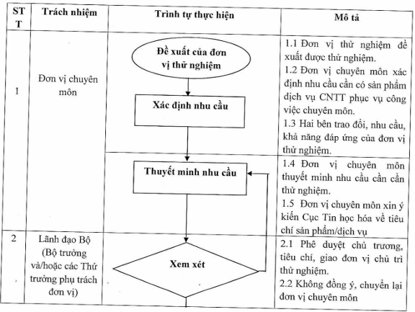
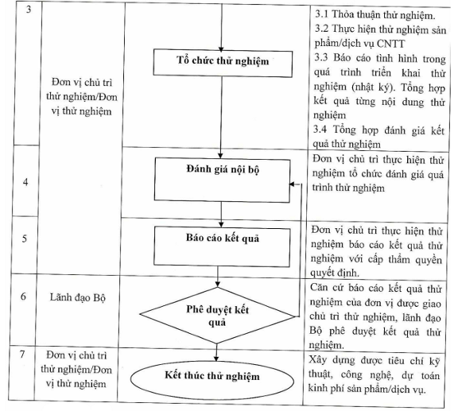
DIỄN GIẢI:
a) Mục 1
1.1 Đơn vị thử nghiệm chào mời thử nghiệm giải pháp, sản phẩm/dịch vụ CNTT để xác định nhu cầu thị trường, nhóm khách hàng.
1.2 Cơ quan, đơn vị có nhu cầu, yêu cầu thử nghiệm sản phẩm/dịch vụ CNTT (gọi tắt là Đơn vị chuyên môn) xác định sản phẩm/dịch vụ CNTT được thiết lập, phát triển mới hoặc nâng cấp, mở rộng cho hệ thống hạ tầng kỹ thuật, phần mềm, cơ sở dữ liệu theo yêu cầu đặc thù của cơ quan, đơn vị nhằm đáp ứng các yêu cầu đặc thù của cơ quan, đơn vị (Thời gian thực hiện là 7 ngày).
1.3 Hai bên phối hợp và thống nhất nội dung, phạm vi, kế hoạch, kết quả dự kiến thử nghiệm sản phẩm, dịch vụ CNTT (Thời gian thực hiện là 3 ngày).
1.4 Đơn vị chuyên môn có trách nhiệm thuyết minh sự cần thiết việc nghiên cứu, đề xuất giải pháp phương án kỹ thuật sản phẩm/dịch vụ CNTT, bao gồm yêu cầu nội dung, phạm vi, kế hoạch xây dựng, thử nghiệm sản phẩm/dịch vụ CNTT (Thời gian thực hiện là 5 ngày).
1.5 Đơn vị chuyên môn xin ý kiến Cục Tin học hóa về tiêu chí sản phẩm/dịch vụ: Đơn vị chuyên môn gửi Cục Tin học hóa xin ý kiến về các tính năng, giải pháp kỹ thuật, công nghệ không có sẵn trên thị trường làm căn cứ trình cấp thẩm quyền được phép thử nghiệm (Thời gian thực hiện là 4 ngày).
b) Mục 2
2.1 Đơn vị chuyên môn báo cáo, trình cấp có thẩm quyền xem xét, quyết định cho phép thực hiện nhiệm vụ thử nghiệm sản phẩm/dịch vụ CNTT (Thời gian thực hiện là 3 ngày).
2.2 Trường hợp Lãnh đạo Bộ không đồng ý, chuyển lại đơn vị chuyên môn.
c) Mục 3
3.1 Đơn vị chủ trì thử nghiệm và đơn vị thử nghiệm ký biên bản nghiên cứu, đề xuất giải pháp phương án kỹ thuật sản phẩm/dịch vụ CNTT với các yêu cầu nội dung, phạm vi, kế hoạch xây dựng, thử nghiệm sản phẩm/dịch vụ CNTT (Thời gian thực hiện là 2 ngày).
3.2 Trên cơ sở yêu cầu nội dung, phạm vi, kế hoạch xây dựng, thử nghiệm sản phẩm/dịch vụ CNTT, đơn vị thử nghiệm tổ chức nghiên cứu, đề xuất giải pháp, phương án kỹ thuật, công nghệ, xây dựng sản phẩm/dịch vụ CNTT thử nghiệm và phối hợp với Đơn vị chủ trì thử nghiệm tổ chức thử nghiệm sản phẩm/dịch vụ trong khoảng thời gian nhất định thống nhất tại kế hoạch cho phép (Thời gian thực hiện theo kế hoạch).
3.3 Đơn vị thử nghiệm có trách nhiệm báo cáo tiến độ triển khai thử nghiệm (theo tuần, tháng,...) để Đơn vị chủ trì thử nghiệm theo dõi, phối hợp trong suốt quá trình triển khai (Thời gian thực hiện theo kế hoạch).
3.4 Sau thời gian thử nghiệm, Đơn vị chủ trì thử nghiệm tổ chức đánh giá quá trình thử nghiệm sản phẩm/dịch vụ CNTT (Đơn vị chủ trì thử nghiệm tự đánh giá hoặc có sự tham gia của bên thứ ba, thời gian thực hiện theo kế hoạch).
Kết quả đánh giá thử nghiệm làm rõ yêu cầu đặt ra ban đầu gồm giải pháp kỹ thuật, công nghệ, phạm vi và qui mô công việc giải quyết được nhu cầu, yêu cầu đặc thù của cơ quan, đơn vị thực hiện nhiệm vụ thử nghiệm.
d) Mục 4
Đơn vị chủ trì thử nghiệm sản phẩm/dịch vụ CNTT tổng hợp, xác định được giải pháp, phương án kỹ thuật, công nghệ và chi phí; Lập báo cáo kết quả đánh giá thử nghiệm là cơ sở để đề xuất giải pháp, phương án kỹ thuật, công nghệ bảo đảm tính khả thi, hiệu quả trong quá trình triển khai đầu tư/thuê dịch vụ CNTT theo quy định (Thời gian thực hiện theo kế hoạch).
e) Mục 5
Đơn vị chủ trì thử nghiệm sản phẩm/dịch vụ CNTT báo cáo trình kết quả đánh giá thử nghiệm cấp có thẩm quyền xem xét, quyết định thông qua (Thời gian thực hiện là 2 ngày).
f) Mục 6
Căn cứ báo cáo kết quả thử nghiệm của đơn vị được giao chủ trì thử nghiệm, lãnh đạo Bộ thông qua kết quả thử nghiệm (Thời gian thực hiện là 3 ngày).
g) Mục 7
Căn cứ vào kết quả thử nghiệm được thông qua, đơn vị chuyên môn, đơn vị chủ trì thử nghiệm xây dựng được tiêu chí kỹ thuật, công nghệ, dự toán kinh phí sản phẩm/dịch vụ.

